营运部发〔2014〕 号 签发人：
关于对太极大药房首届保健品知识竞赛的总结及通报
各片长及门店：
“五月的微风情深意浓，五月的花海流彩飘香”，在这激情似火的季节里，我公司掀起了学习保健品营养知识的热潮。为提升我司员工的保健品营养知识，提升我公司保健品销售。我公司特举办了四川太极大药房首届保健品知识竞赛，历时一个月的保健品知识竞赛活动终于在2014年5月27日落下帷幕，现就太极大药房首届保健知识竞赛做如下总结和通报：
- 获奖通报：
- 一等奖：越莓队（交大三店：戴志斌、羊子山西路店：谢怡、新园大道店：梁兰）
奖励现金2100元+精美礼品三份
- 二等奖：健康队（金带街店：任禹熹、光华店：冯明会、郫县店：管静）
奖励现金1200元+精美礼品三份
- 三等奖：“V”笑队（双流清泰路店：刘霞、双林店：毛静静、重庆路店：袁晓捷）
奖励现金600元+精美礼品三份
- 个人最佳风采奖：交大三店：戴志斌
奖励价值800元的精美礼品一份
祝贺以上获奖人员，并期待你们再接再励，成为真正的健康专家。请公司全体员工以他们为学习榜样，用丰富的专业知识和贴心的服务赢得顾客认可，创造更佳业绩。
- 活动总结：
1、本次活动自5月开展以来，在各环节（初赛、半决赛、决赛）中也反应出一些问题，具体有以下几点：
1）在初赛过程中，有个别片区监考不严导致各门店成绩不真实， 在比赛进程中营运部又增加出题进行了重考，筛选出片区前三名进入半决赛；希望以后在类似的竞赛活动中各片区片长一定要严明、公平、公正、认真的对待。
2）在本次比赛各环节中，营运部对各参赛人员所提供的试题未分A、B卷，对参赛人员无太大挑战性。有部分环节应在比赛前将题目公布于参赛选手，以便给予他们充分的时间准备。
3）通过本次比赛也反应出我公司员工在专业知识上和销售过程中依然有欠缺的一面，在专业知识上各店员对一些营养素缺乏、常见疾病、包括对产品的基础知识不熟悉，请各片区对本次初赛、半决赛、决赛题和所涉及知识对员工进行培训，要求大家必须熟记。在销售中应注意多问、多听、多让顾客讲话，从而获取顾客的需求信息；要将产品价值塑造出来让顾客产生信任与信赖；请大家在门店实际销售过程中引起重视，注意服务细节。
- 本次竞赛活动组织过程时间上安排较紧，初赛、半决赛、决赛的间隔时间太段，以致准备时间不够充分，细节问题还需做到全面；如一些评分标准的制定等。
- 今后我公司会针对不同品类做类似的竞赛活动，提升我司员工的专业技能，也为大家提供一个展示自我的舞台，从而推动各品类在我公司的销售情况。请各店员在日常工作中注重多学、多问，积极参加公司组织的各项活动，并做学到的知识运用到实际工作中，在平凡的岗位上展现自己独有的风姿。
- 本次竞赛活动中各参赛组均拥有自己的拉拉队且充满激情，现场气氛浓烈。我们还邀请到汤臣倍健、自然之宝厂家执业讲师为大家在专业知识和销售技巧上提升了更广的视野，让大家受益匪浅。本次活动还邀请了20余个厂家代表进行现场观摩，通过本次活动各厂家对我公司以后的活动也信心倍增，有力宣传了我司的企业形象。
三、本次比赛过程中的合影照。
A：半决赛照
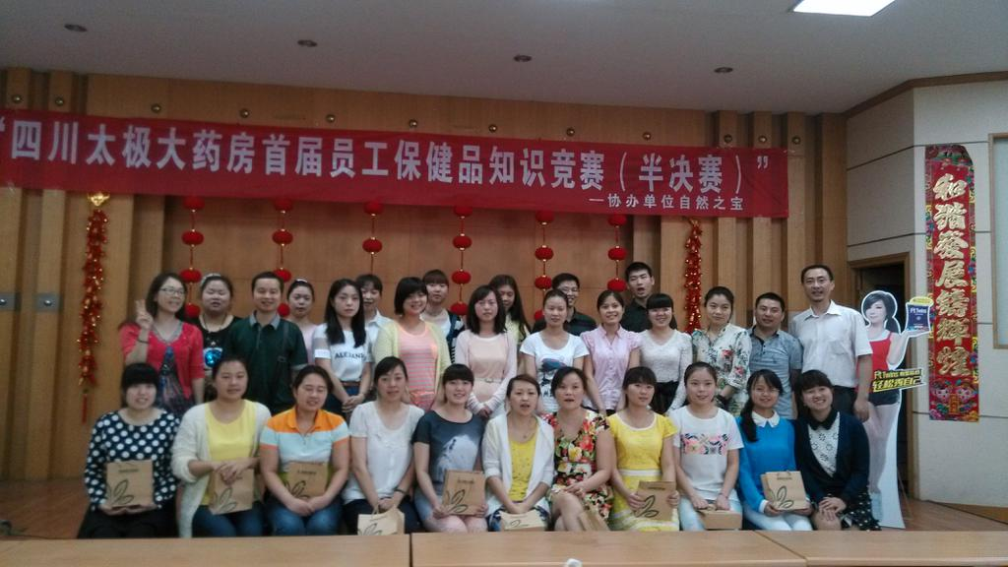
B：决赛汇总图
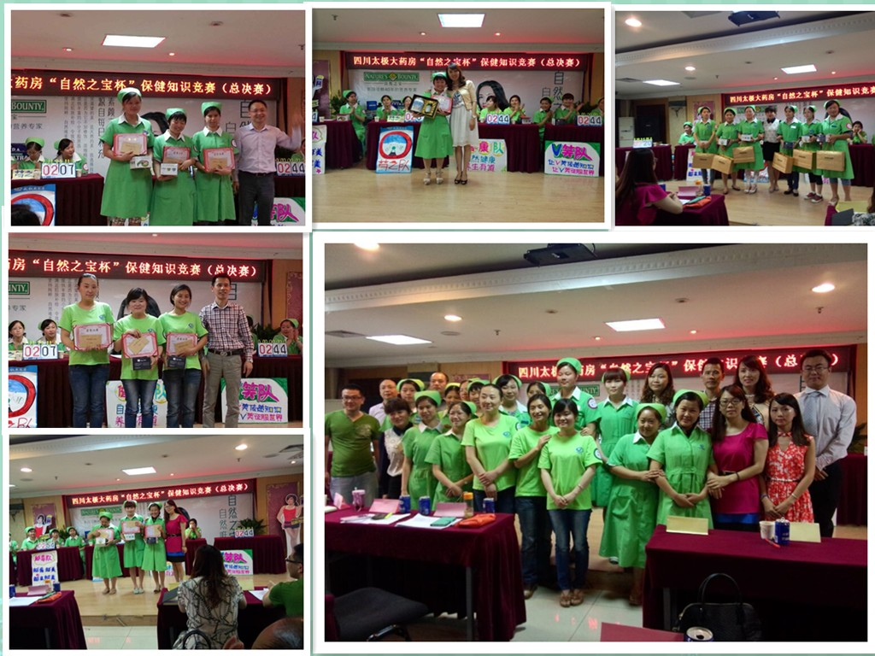

四川太极大药房连锁有限公司营运部
二0一四年五月三十日

主题词： 知识 竞赛 总结 通报
太极大药房营运部 2014年5月30日印发
打印：陶伟 核对：谭莉杨 （共印2份）

